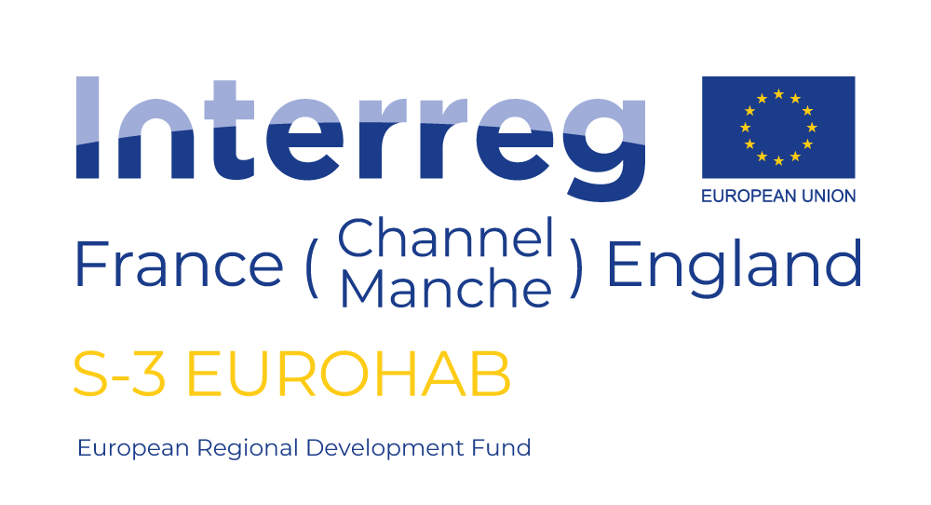

**Sommaire des discussions – Réunion des parties prenantes Projet S3-EUROHAB**

**Caen, le 16 mai 2018**

**Pascal Raux1, José Pérez Agúndez2, Tania Hernández Fariñas3**

*1 Université de Bretagne Occidentale – AMURE, Centre de Droit et d'Economie de la Mer, 3 Rue des Archives – 29238 Plouzané, France*

*2 IFREMER – Unité d'Economie Maritime, Centre Bretagne, ZI de la Pointe du Diable – CS 10070 – 29280 Plouzané, France*

*3 IFREMER – Laboratoire Environnement et Ressources de Normandie, Av. du Général de Gaulle – 14520 Port en Bessin, France*

Les efflorescences phytoplanctoniques se développant dans les zones côtières sont des phénomènes naturels et récurrents indispensables à la production hétérotrophe. Cependant, un nombre important de travaux font état de l'expansion en termes de fréquence et d'aires de distribution des événements nuisibles associés aux efflorescences algales. En particulier, l’activité de pêche et d’aquaculture française a dû faire face depuis une trentaine d’années, à l’émergence et à la multiplication d’efflorescences de microalgues toxiques. Le projet européen S3-EUROHAB vise à améliorer la façon dont les HABs et la qualité des eaux sont aujourd'hui suivis et contrôlés dans l'espace France Manche Angleterre (FMA). En améliorant la couverture des données spatiales et temporelles, le projet a l'ambition de permettre des temps de réponse plus court et une meilleure gestion transfrontalière de ces évènements. Pour atteindre cet objectif, le projet développe 3 principaux produits : (i) un portail de données transfrontalier, (ii) un système d’alerte en ligne HABs et Qualité des eaux et enfin (iii) une analyse socioéconomique des coûts liés aux HABs et des bénéfices induits par l’utilisation du système d’alerte en ligne.

La première réunion en France des parties prenantes a été organisée à Caen le 16 mai 2018. Cette réunion avait comme objectif de présenter le projet aux différents acteurs locaux autour d'une thématique commune : la gestion des HAB et de la qualité des eaux. Cette réunion a rassemblé 14 parties prenantes de différents organismes en lien avec la problématique des HABs parmi lesquels l'Agence Française de la Biodiversité, les Agences de l'Eau (Seine-Normandie et Loire-Bretagne), l'Agence Régional de la Santé (Bretagne, Normandie), le Comité Départemental des Pêches du Calvados, le Comité Régional des Pêches de Normandie, la Commission sanitaire du Comité National des Pêches Maritimes et des Elevages Marins, la Direction Départementale des Territoires et de la Mer (Calvados), la Direction Interrégionale de la Mer Manche Est Mer du Nord, la Région Normandie et le Centre d'Etude et de Valorisation des Algues (CEVA).

Suite à la présentation du projet S3-EUROHAB aux participants, trois groupes de travail ont été constitués, représentant la diversité des acteurs et sans qu'il y ait de liens particuliers entre les intérêts des uns et des autres. Trois posters ont servi de support à la délibération entre et avec les acteurs autour d’une représentation systémique de la problématique des HABs. Ces trois posters synthétisaient les grandes dimensions de ce système : la cartographie des impacts socio-économiques liés aux HABs, la cartographie des parties prenantes liées aux HABs (impact et gestion) et la représentation du système de surveillance et de gestion des phycotoxines. Les groupes d’acteurs se sont alors prononcés librement sur le contenu de ces posters afin de valider ou de corriger les postulats proposés. Les discussions ont parfois débordé du contenu strict du poster et ont permis également de discuter de la thématique générale du projet S-3 EUROHAB.

Les ateliers ont été organisés de manière séquentielle, avec présentation d'un poster, une discussion de groupe, puis transfert du groupe vers un autre poster. Les trois groupes ont donc réalisé le même travail autour des trois posters proposés.

|  |  |
| --- | --- |
| Dimension du système HAB |  |
| **Travail sur la cartographie des parties prenantes**  Il est présenté d'une manière schématique les parties prenantes directement ou indirectement concernées par les HABs et les liens qui peuvent exister entre eux compte tenu des différents cadres institutionnels intervenant dans le "système" HABs.  Le travail a permis d'apporter des corrections à la représentation des acteurs, sur la précision des compétences de certaines administrations publiques en matière de gestion des HABs. |  |
| **Travail sur la cartographie des impacts des HABs**  Il est présenté un schéma de toutes les chaines de conséquences des évènements HABs : écologiques et socio-économiques, avec leurs effets cascades sur l’environnement et les activités économiques.  La distribution de certains impacts est corrigée par les acteurs et des impacts complémentaires identifiés. |  |
| **Représentation du système de surveillance et de gestion des phycotoxines**  La description du système HAB sur l’espace France Manche était dédié à la présentation au système de surveillance et de gestion des phycotoxines. Des ajouts et précisions ont été apportés tels que la prise en compte de PHENOMER, d’activités perturbatrices (dragages), des problèmes d’échelles spatiales et temporelles (ciblage, calibrage, couverture, périodes, évolution du zonage, effets de bordure). Les apports de la télédétection au système de surveillance et son couplage avec la microbiologie (REMI côtier = REPHY) ont également été abordés (un temps d’alerte plus rapide évite d’aller dans des zones à risques), ainsi que les biais possibles (multiplication des points de prélèvement). |  |

Le travail effectué doit permettre la mise à jour de la représentation du système HAB sur la base des enseignements de l’atelier et de la connaissance produite par les parties prenantes. Elle servira à mieux comprendre la dynamique des impacts et la gestion des HABs afin de procéder à leur évaluation économique. A partir de ce diagnostic partagé et débattu, il a ensuite été possible d’aborder les besoins en termes de définition et d’adaptation d’un outil d’alerte en ligne afin de nourrir le design de l’outil qui sera proposé par le projet S-3 EUROHAB.